

**金谷集团项目保证金操作手册**

**目录**

一、保证金业务 1

1.1投标报名 1

1.2保证金入账 2

1.3保证金到账查询 3

# 一、保证金业务

## 1.1投标报名

打开网站<http://www.jingucaigou.com/> ，点击客户登录，输入账号密码登录系统。

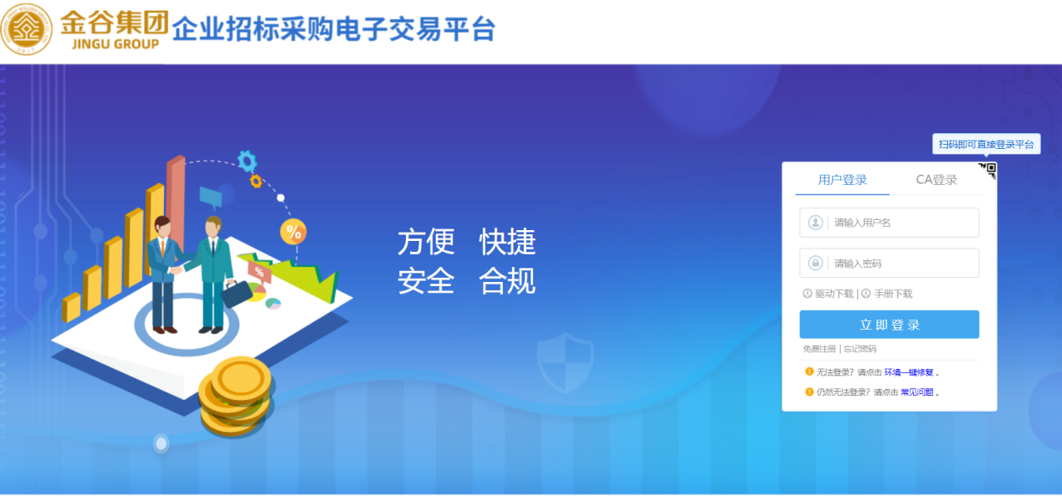

找到需要投标的项目，点击我要报价，进行项目投标。

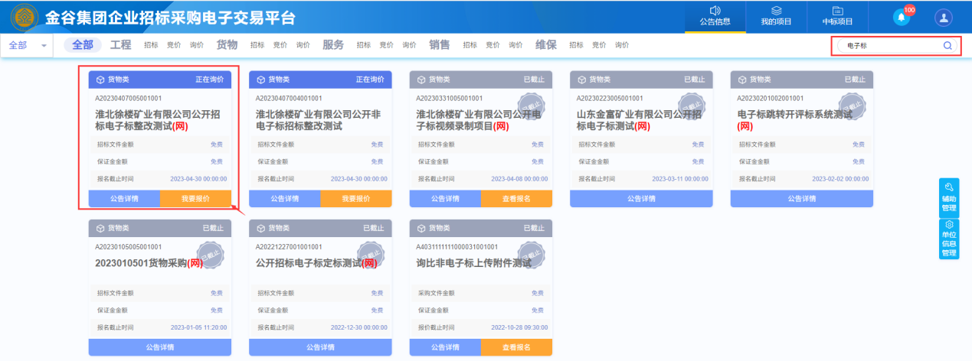

填写联系人、联系电话等信息后，点击“我要报名”按钮。

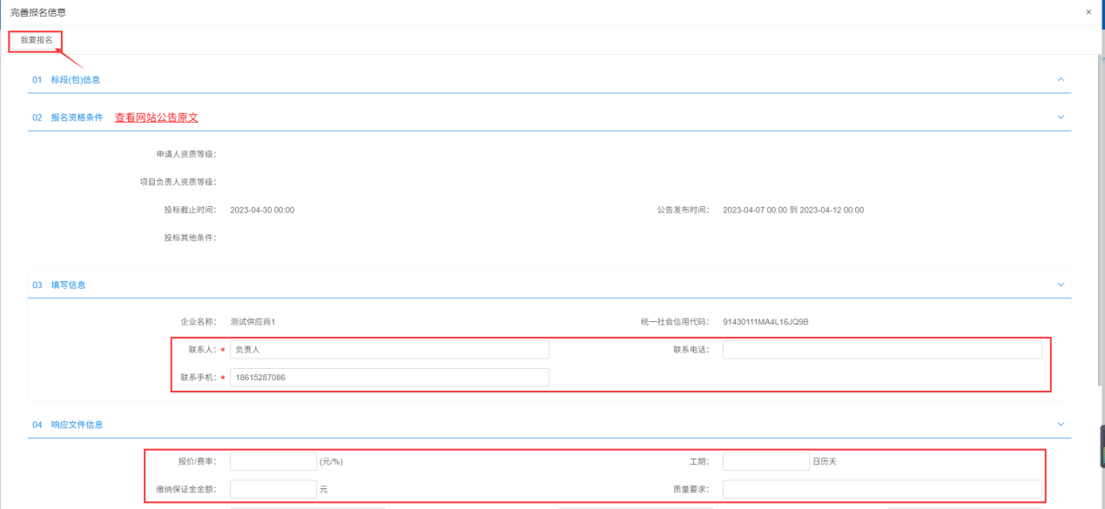

报名成功之后，点击我的项目-项目流程按钮，查询保证金信息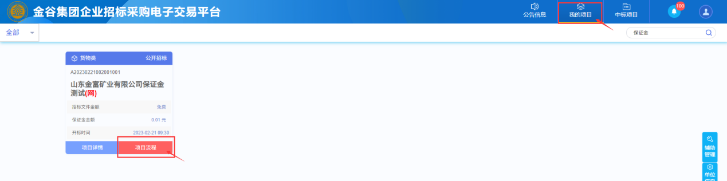

点击“保证金查询”按钮，查询保证金账户并进行转账汇款。

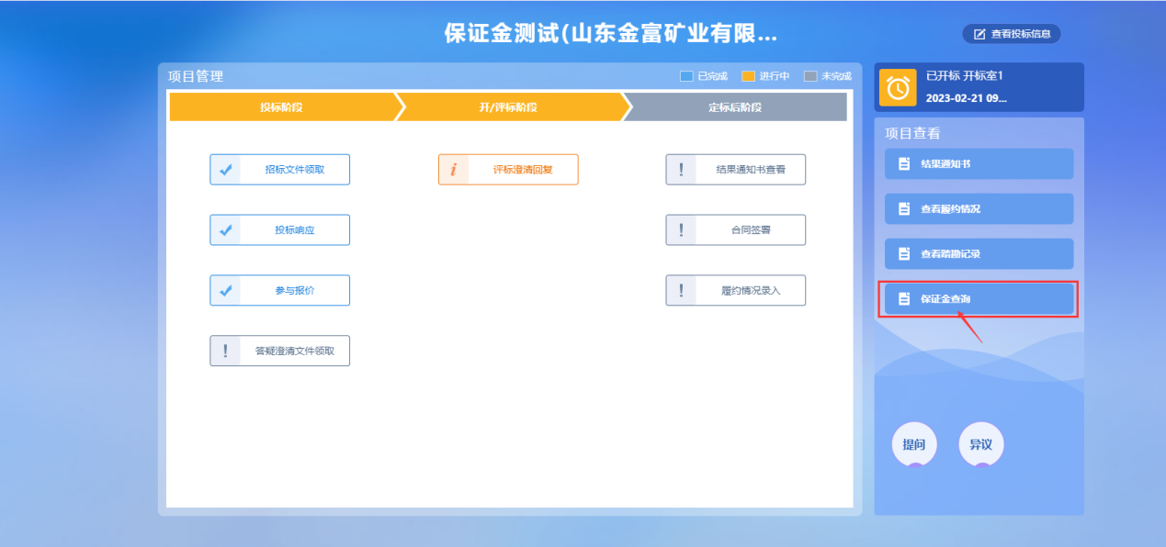

## 1.2保证金入账

使用线上汇款等方式，向指定子账号（选择正确户名和开户名),打入足额保证金

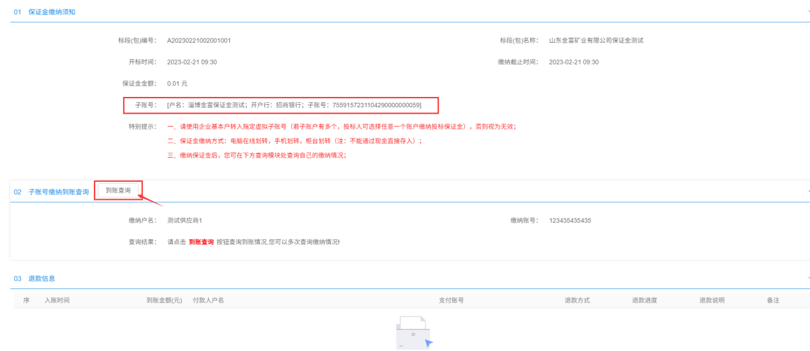

注： 请使用诚信库中的开户银行和开户账号进行入账汇款操作

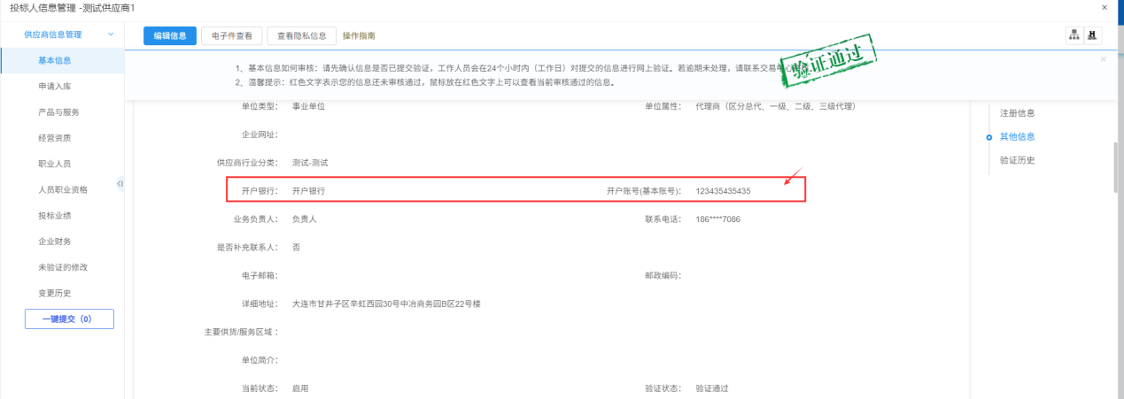

## 1.3保证金到账查询

入账后点击到账查询，此时会根据你的入账情况进行缴纳查询

